Муниципальное дошкольное образовательное учреждение
« Детский сад № 23 с. Шурскол»

Проведение конкурса «Операция «Кормушка»
Акция «Покормите птиц зимой»
(старший дошкольный возраст)

Воспитатель:
Виноградова Л. Р.

с. Шурскол
2016 – 2017 учебный год
Проведение конкурса «Операция «Кормушка»
Акция «Покормите птиц зимой»

«Покормите птиц зимой
Пусть со всех концов,
К вам слетятся, как домой,
Стайки на крыльцо.
Не богаты их корма
Горсть одна нужна,
Горсть одна - и не страшна
Будет им зима.
Сколько гибнет их – не счесть
Видеть тяжело.
А ведь в нашем сердце есть
И для птиц тепло.
Разве можно забывать:
Улететь могли,
А остались зимовать
Заодно с людьми.
Приучите птиц в мороз
К своему окну,
Чтоб без песен не пришлось
Нам встречать весну»

Это известное стихотворение Александра Яшина написано в 1967 году.
Многое изменилось в жизни людей за это время, но, по-прежнему, птицы нуждаются в зимнее время в нашей помощи.
Действительно, зима – трудное время для птиц, особенно если она суровая и многоснежная. Голодная птица сильно страдает от холода. Нужно поддержать птиц зимой, сделать для них
кормушки и не забывать подсыпать в них корм.
Зимняя подкормка птиц – довольно старая традиция. Первыми инициаторами ее были сами птицы. Они быстро усвоили, что возле человеческих жилищ можно кое-чем разжиться. Зимой даже лесные птицы начинают тянуться к человеческому жилищу. Голод заставляет на время забыть о естественной осторожности.
Подкормка зимующих птиц приносит пользу не только пернатым, но и в обучении и воспитании детей. Дети через беседы, познавательные занятия и наблюдения узнают о различных видах птиц своей местности, узнают характерные особенности внешнего вида, поведения, учатся заботиться о птицах, испытывают радость от осознания того, что, делясь крохами, подкармливая птиц, можно спасти их от гибели.
Дети охотно участвуют в организации и проведении подкормки зимующих птиц: изготавливают совместно с родителями кормушки, собирают корм и разрабатывают «птичье меню».
Стало уже традицией проведение акций «Покормите птиц зимой! » и «С каждого по зернышку», тем самым прививая детям, любовь ко всему живому,
Ее целью является изготовление кормушек детьми совместно с родителями, их размещение на территории детского сада, организация дежурств в «птичьей столовой».
Родители и дети ответственно относятся к серьезному и нужному делу – изготовлению кормушек. Они их изготавливают из бросового и природного материала
Цель акции: Помочь птицам на территории детского сада и поселка пережить морозную зиму. Привлечь к решению проблемы детей и их родителей. Прививать любовь к природе и воспитывать бережное отношение к ней. Изготовление кормушек детьми совместно с родителями, их размещение на территории детского сада, организация дежурств в «птичьей столовой».
Родители и дети ответственно относятся к серьезному и нужному делу – изготовлению кормушек. Они их изготавливают из бросового и природного материала
Задачи:
Образовательные:
- уточнить и расширить знание детей о зимующих птицах;
- формировать умения и навыки наблюдения за птицами;
- учить устанавливать связь между средой обитания и образом жизни птиц;
Воспитательные:
- воспитывать доброжелательное отношение к птицам;
- вызывать стремление беречь их, помогать зимующим птицам;
Развивающие:
- вырабатывать навыки осознанного и уместного употребления слов в соответствии с контекстом высказывания;
- совершенствовать монологическую речь с опорой на предметно-схематические модели;
- совершенствовать диалогическую речь;
- совершенствовать умение согласовывать существительного с прилагательным.

Обращение к родителям «Операция «Кормушка»

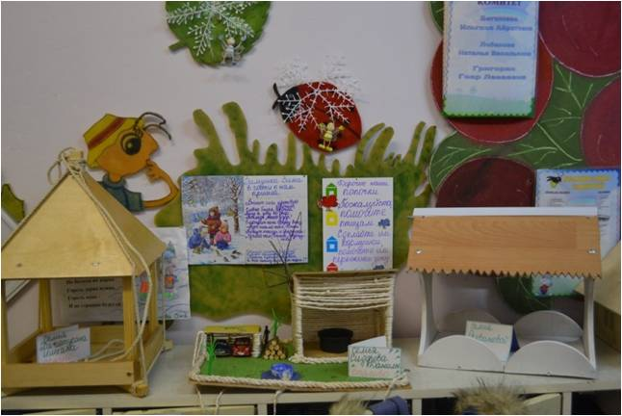

Кормушки для участка (работа родителей старшей группы)
Чтобы кормить птиц, необходимо соблюдать некоторые правила:

Я вам хочу напомнить, что еда с нашего стола для птиц не годиться. Синичке можно предложить кусочек несолёного сала, воробьям хлебные крошки, крупу, семена, вороны всеядные птицы, снегири любят семечки арбуза, тыквы, облепихи, барбариса, свиристели любят рябину, голуби любят крупу и хлеб. Клёст очень любит еловые и сосновые шишки, крепкий клюв крестом ловко шелушит шишки. Ещё клёст удивителен тем, что в трескучий мороз выводит птенцов.
Чтобы кормить птиц, необходимо соблюдать некоторые правила:
- Во время подкормки не сорить, не оставлять на улице полиэтиленовые пакеты, жестяные банки, коробки;
- Подкармливать птиц надо в одном и том же месте, желательно в одно и тоже время, птицы сами будут прилетать к этому времени;
- Кормить птиц надо регулярно, ежедневно, нельзя подкармливать время от времени, именно в морозы пища нужна птицам каждый день, чтобы они выжили;
- Корма класть немного, именно для того, чтобы подкормить, поддержать в трудное время.
Запомнили?

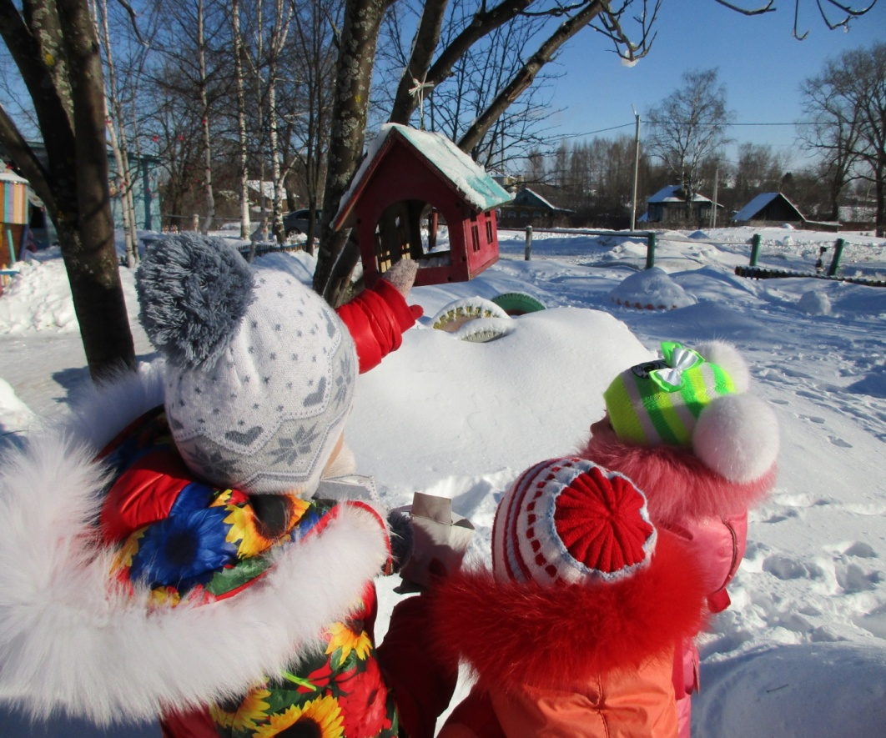

Насыпаем корм в кормушки

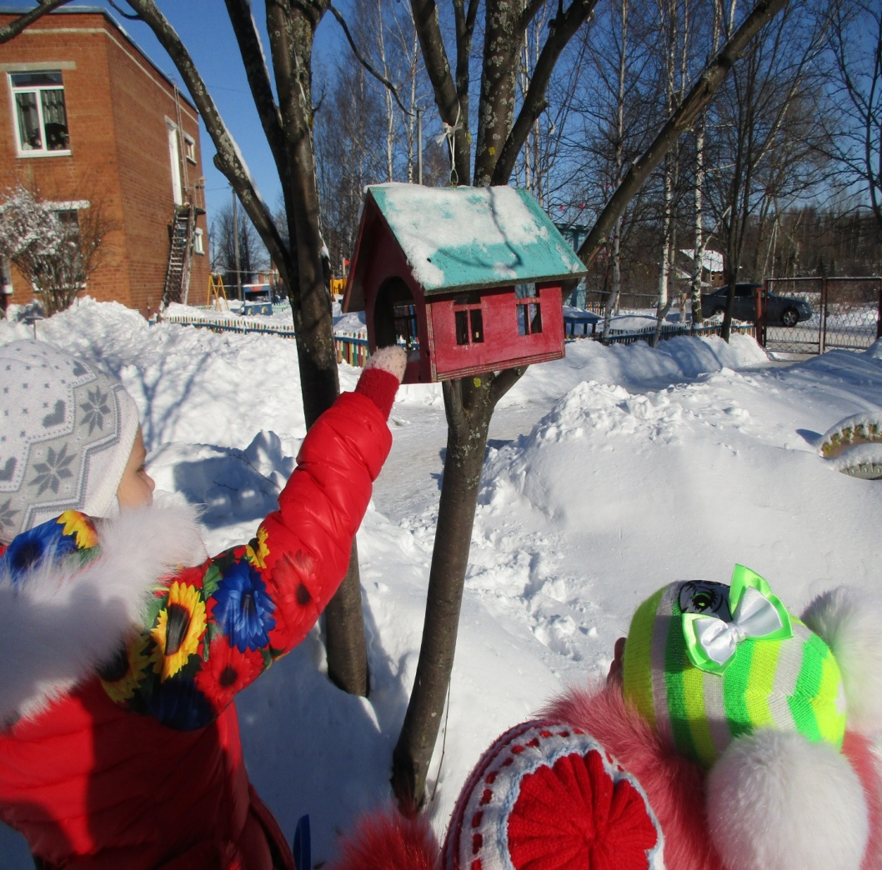

Гостинцы для птиц

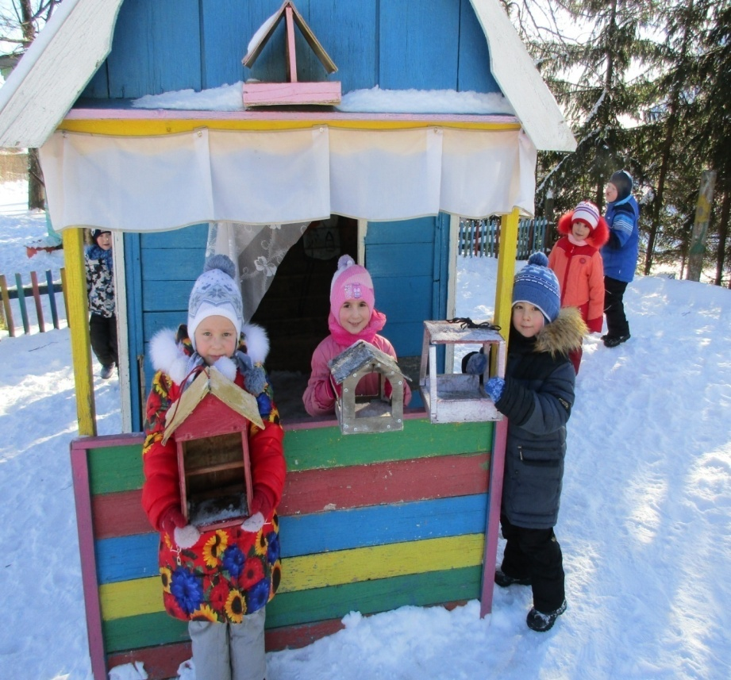

Чистим кормушки от снега

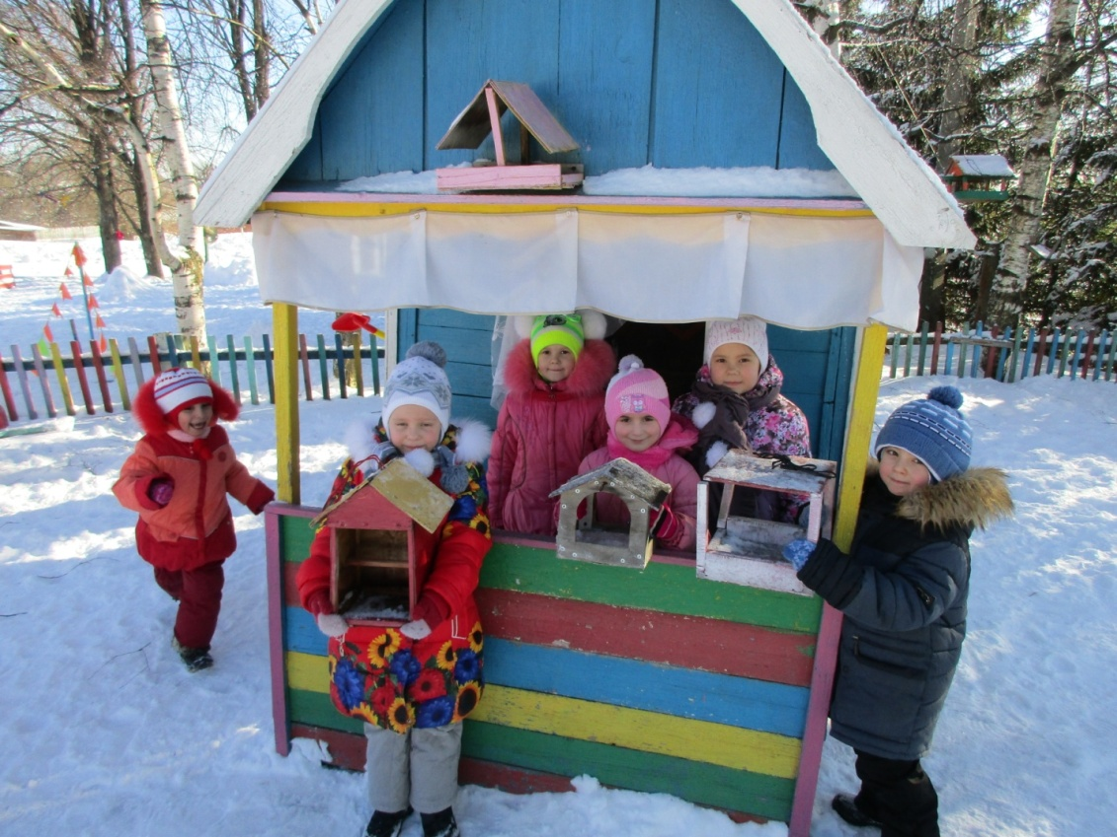

Прилетайте – ждем

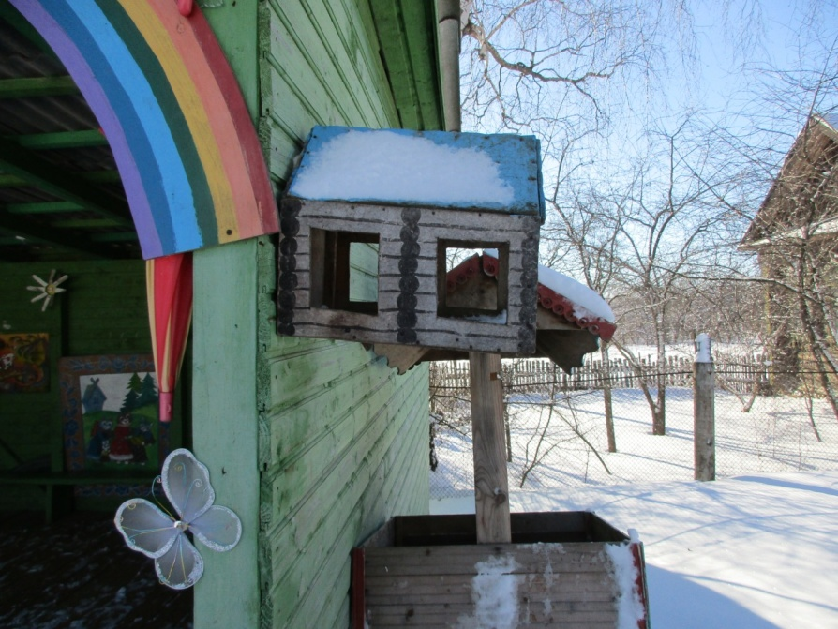

Кормушки на участке

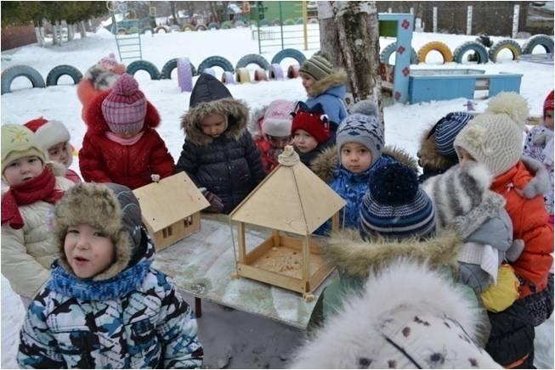

Развешивание новых кормушек
Беседы на проблемные ситуации
1.Беседа «Почему птиц стало меньше?» (осень)
Цель: Выяснить причину отлета птиц, подвести к установлению причинно-следственной связи – пищи стало меньше, поэтому улетают туда, где ее много.
Наглядный материал: картинки с изображением птиц, насекомых.
- Кто это?
- Какие они?
- Они живые?
- Что они едят?
- Все птицы любят, есть жуков и мошек.
- А как зовут эту птичку (Показать картинку с изображением синицы)
- Что она ест?
- Много ли сейчас насекомых?
- Зачем надо подкармливать птиц?
Стало холодно, насекомых нет, будем подкармливать птиц крошками.
- Какие птицы улетают?
- Как их называют?
- Почему они улетают?
Ласточки, жаворонки и соловьи улетели туда, где много тепла и насекомых.
- Почему синички, голубь, воробей, ворона остаются зимовать с нами?
- Так какие же птицы бывают?

2.Беседа» Синичка- гостья нашего двора» (ноябрь)
Цель: Научить узнавать и называть синицу, расширить знания о птицах.
Наглядный материал:
Игровой персонаж мишка, модели, картинки с изображением синицы и жуков.
Воспитатель: Мишка говорит, что видел на дереве много жуков. Они большие и желтые, с черными головками. ( Показать модели). Кто это?
Дети: Синичка.
Воспитатель: А Мишка говорит, что это жук – он желтый и у него есть крылья. Давайте докажем, что это синичка.
Дети: У жуков шесть лапок, а у синички – две, у жуков нет клюва, а у птиц есть. Синичка- это птица.
Воспитатель: Что есть у птиц?
Дети отвечают.
Какого цвета у синички перышки на грудке, головке, хвостике?
Дети отвечают.
Чем она питается?
Дети: Когда нет насекомых, любит клевать сало.
Воспитатель. Так почему же синичка – птичка?
Дети отвечают.

3. «Перелетные птицы» (осень)
Цель: Продолжить знакомить с причиной отлета птиц.
Наглядный материал: Картинки с изображением гуся и лебедя.
Худ. Слово: стихотворение об осени.
Воспитатель задает детям вопросы.
- Вы знаете птиц?
- Они тоже собрались улетать? Почему?
- А чем они питаются? (Воспитатель: эти птицы достают пищу клювом там, где мелко, и даже со дна. Стало холодно, рачки залезли в норки, травка стала вянуть. У птиц нет корма, они улетают. ( Показать картинку). Летят они углом, ведет их вожак стаи, когда он улетает , его заменяет другая птица.
Поспевает брусника.
Стали дни холоднее,
И от птичьего крика
Стало в сердце грустнее.

4. Знакомство с воробьем (зимующая птица)
Цель: закрепить знания о птицах, их строении, образе жизни.
Наглядный материал: картинка, модель воробья, игровой персонаж Мишка.
Воспитатель: Послушайте, дети, о ком я вам хочу рассказать: прыгает, летает, крошки собирает. Мишка говорит, что это кошка. Вы согласны с ним?
Дети: нет.
Воспитатель: А кошка умеет прыгать?
Дети: Да.
Воспитатель: А летать?
Дети: нет.
Воспитатель: Так про кого я рассказала?
Дети: про воробья.
Воспитатель: Докажите птице, что это птица, а не кошка.
Дети отвечают
Воробей – это зверек такой?
Дети: воробей- птичка?
Воспитатель:
- почему воробей – птичка?
- что есть у птички? (показать модель)
- какого цвета грудка?
- чем покрыто тело?
- какого цвета перышки?
- какого цвета шапочка?
- что это? (показать клюв)
- какой клюв?
- зачем он нужен?
- Что воробей клюет?
- Зачем нужен хвост?
- зачем воробью глазки?
- Кто у него враги?
- Могут ли птички прожить без еды?
Становится холодно. Улетают птицы, которые едят только мошек, мух и гусениц. А воробей клюет зерна и крошки, летит к домам, где живут люди, чтобы найти там какой-нибудь корм. Так кто же такой воробей?
Дети отвечают.

5. Тема: «Кормушка. Наши пернатые друзья.
Цель: подвести к понятию о том, что зимой птицам не хватает корма, их нужно подкармливать.
Наглядный материал: кормушки для птиц.
Воспитатель задает детям вопросы.
- Что это?
- Зачем нужна кормушка?
- Для кого они нужны?
Ребята, давайте помогать птицам, которые остались зимовать. Повесим кормушку, посыпем туда крошек, зерен, положим каши, кусочек сала, зерен и посмотрим, кто прилетит полакомиться.
- Что ест голубь, воробей, синичка?
- Так зачем подкармливать птиц зимой?
Воспитатель: Кто-то прошел по снегу и оставил следы. Кто же здесь мог пройти? (сравнивать по размеру следы медведя, волка, лисы, кошки, мыши, птицы). Хотите отправиться в лес?
Воспитатель читает детям рассказ. задает вопросы.
- Чьи же это следы?
- Кто чем пишет на снегу?
- Почему остались следы?
- Когда они пропадут?

6. Тема «Как птицы ведут себя зимой?»
Цель: уточнить и расширить знания о птицах.
Воспитатель задает вопросы детям:
- Что девочки положили в кормушку?
- Какие гости к нам прилетели?
- Почему прилетели птицы?
- Что за красные рубашки у снегирей?
- Какую птицу вы видите в первый раз?
- Могут ли птицы прожить без корма?
- Так почему же надо о них заботиться?

7. Тема: «Пернатые друзья»
Цель: дополнить знания о птицах, помощи им зимой.
Наглядный материал: картинки с изображением птиц у кормушки
Худ. слово: В Чаплиной «Пернатые друзья»
Воспитатель читает детям рассказ, задет вопросы:
- Могут ли птицы находить себе корм?
- А почему же все птицы прилетают к нам?
- Кто первый прилетает к кормушке?
- Какие из птиц прилетают чаще всего? Почему?
- Почему в морозные дни птиц надо кормить чаще?

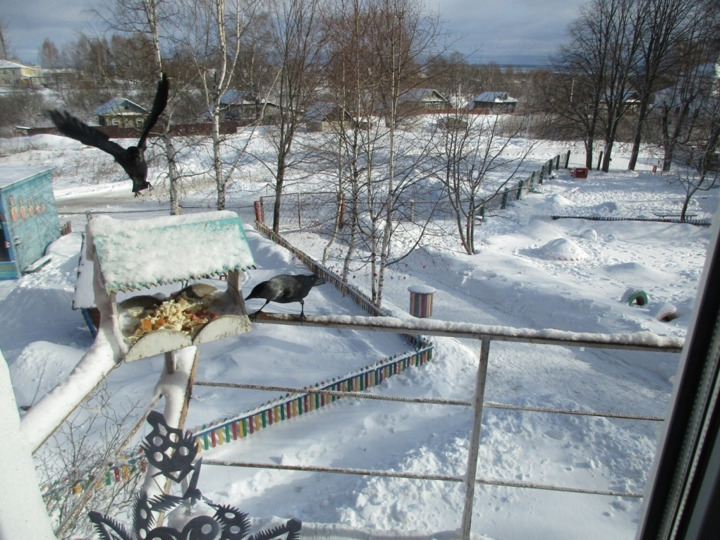
Наши гостьи

Наблюдение за птицами
Наблюдение 1. «Какие птицы прилетают на кормушку?»
Цель: учить детей, рассматривая птиц, различать их по размеру, окраске оперения, издаваемым звукам; познакомить с их названиями.
Наблюдение 2. «Ищем птичьи следы».
Цель: установить, что на свежевыпавшем снегу остаются разные следы: от людей, животных; птичьи следы похожи на крестики, по ним можно узнавать, какие птицы были на участке и что они делали.
Наблюдение 3. «Как птицы передвигаются по земле?» (Задание детям для самостоятельного наблюдения.)
Цель: учить детей замечать особенности передвижения птиц по земле: ворона ходит большими шагами — у нее ноги длиннее, чем у воробья и голубя, воробей скачет на двух ножках; голубь делает частые шаги, оставляя на снегу красивую цепочку «крестиков». Следы
могут внезапно обрываться, это означает, что птица взлетела, оставив следы от раскрытых крыльев и хвоста.
Наблюдение 4: «Как птицы летают?»
Цель: обратить внимание детей на то, что птицы в полете выглядят иначе, чем на земле: у них широко раскрыты крылья, хвост, шея и ноги вытянуты. Птицы летают, потому что машут крыльями, отталкиваясь ими от воздуха; птицы могут летать и не размахивая крыльями - планировать, в этом случае они теряют высоту и постепенно снижаются. Садясь на землю, деревья, крышу дома, птица складывает крылья и хвост, чтобы они не мешали.
Наблюдение 5. «Когда птицы бывают заметны?»
Цель: познакомить детей с умением птиц затаиваться, с их маскировочной окраской: птицы хорошо видны на фоне неба, снега, когда летят или ходят; их трудно заметить, когда они затаиваются, сидя на ветках деревьев, кустарников, особенно незаметными становятся воробьи.
В ходе проведения акций дети поняли, что они делают хорошее дело – помогают выжить птицам в самое трудное время года.

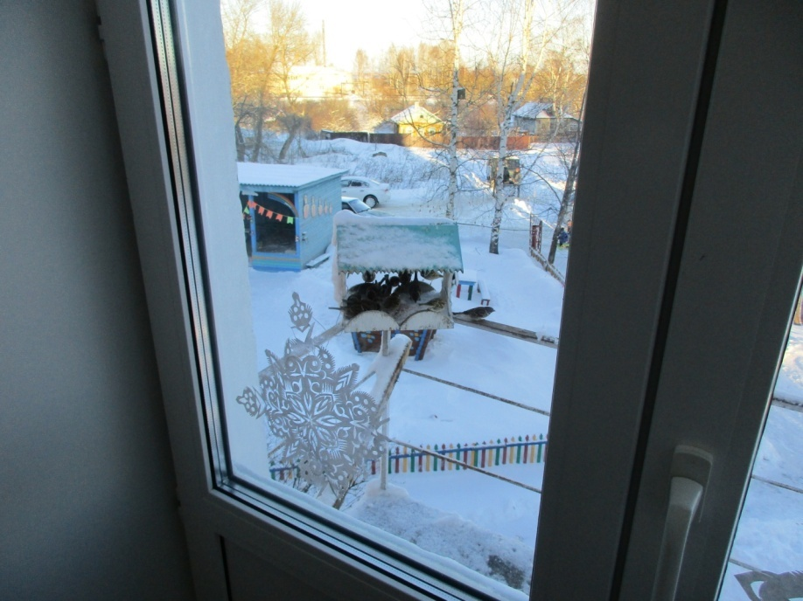

А вот и воробушки пожаловали

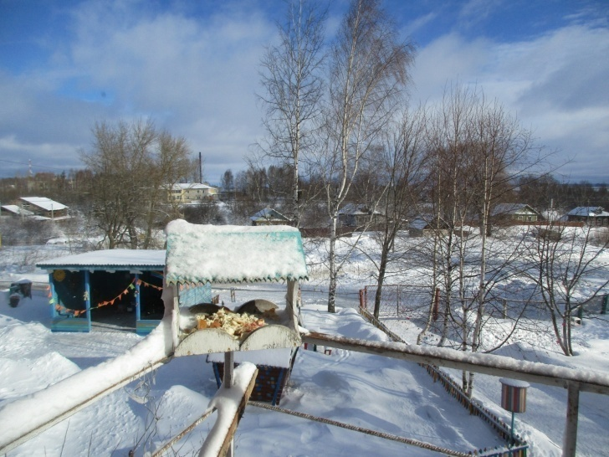
Ждем гостей
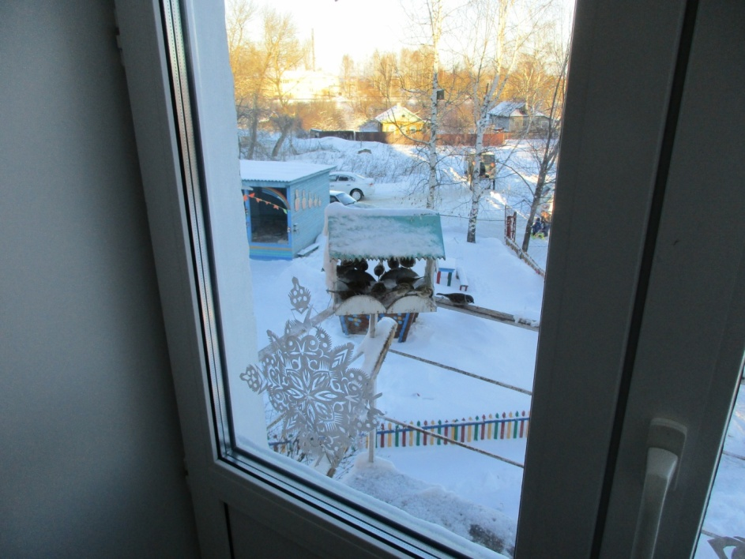

Куча мала

НОД(непрерывная образовательная деятельность )
Познавательное развитие; Речевое развитие; Художественно-эстетическое развитие.
«Наша кормушка»
Цели:
- Формировать экологическую культуру у детей;
- Прививать любовь к природе и воспитывать бережное отношение к ней.
Задачи:
Образовательные:
- уточнить и расширить знание детей о зимующих птицах;
- формировать умения и навыки наблюдения за птицами;
- учить устанавливать связь между средой обитания и образом жизни птиц;
Воспитательные:
- воспитывать доброжелательное отношение к птицам;
- вызывать стремление беречь их, помогать зимующим птицам;
Развивающие:
- вырабатывать навыки осознанного и уместного употребления слов в соответствии с контекстом высказывания;
- совершенствовать монологическую речь с опорой на предметно-схематические модели;
- совершенствовать диалогическую речь;
- совершенствовать умение согласовывать существительного с прилагательным.
Словарная работа:
- клест, свиристель;
- зимующие птицы;
- перелётные птицы.
Предварительная работа:
- Рассматривание иллюстраций;
- Чтение книг и рассказов;
- Загадывание загадок;
- Наблюдения;
- Беседы;
- Рисование птиц, аппликация, лепка.
Оборудование к занятию:
- Бумага;
- Ножницы;
- Клей;
Ход занятия
Воспитатель: Ребята, у нас сегодня очень интересное занятие. Сегодня мы поговорим о………..
Воробьи, стрижи, пингвины,
Снегири, грачи, павлины,
Попугаи и синицы:
Одним словом это – ... (птицы)
Ответы детей.
Воспитатель: Правильно ребята, сегодня мы поговорим о птицах. Скажите, пожалуйста, как называются птицы, которые остаются с нами зимовать.
Ответы детей.
Воспитатель: Молодцы, зимующие. Каких зимующих птиц вы знаете?
Ответы детей.
Воспитатель: Правильно. Послушайте стихотворение:
Покормите птиц зимой,
Пусть со всех концов
К вам слетятся, как домой,
Стайки на крыльцо.
Небогаты их корма,
Горсть одна нужна,
Горсть одна – и не страшна
Будет им зима.
Сколько гибнет их –
Не счесть, видеть тяжело!
А ведь в нашем сердце есть
И для них тепло.
Разве можно забывать:
Улететь могли,
А остались зимовать
Заодно с людьми.
Воспитатель: Как вы думаете ребята, что страшнее птицам холод или голод?
Ответы детей.
Воспитатель: Конечно же, голод. Кто же может помочь птицам зимой?
Ответы детей.
Воспитатель: Правильно, человек. Мы с вами можем помочь нашим маленьким друзьям. А как мы поможем им?
Ответы детей.
Воспитатель: Мы смастерим кормушки. А у меня есть вот такая кормушка.
(Воспитатель показывает детям панно “Кормушка”.)
Мы будем отгадывать загадки про зимующих птиц, а картинки с отгадками будем прикреплять к кормушке.
Я весь день ловлю жуков,
Ем букашек, червяков.
Зимовать не улетаю,
Под карнизом обитаю.
Чик-чирик! Не робей!
Я бывалый...(воробей)
Трещала с самого утра:
Пор-ра! Пор-ра!
А что пора? такая всем морока,
Когда трещит...(сорока)
Спинкою зеленовата,
Животиком желтовата,
Чёрненькая шапочка
И полоска шарфика. (синица)
Чернокрылый,
Красногрудый
И зимой найдет приют:
Не боится он простуды -
С первым снегом тут как тут! (снегирь)
Воспитатель: Молодцы. Посмотрите, сколько птиц слетелось к нашей кормушке.
Воспитатель: Угадайте, какая птица произносит такие звуки:
- Кар-кар! (ворона)
- Чик-чирик, чив-чив! (воробей)
- Ча-ча-ча! (сорока)
- Свири-свир! (свиристель)
- Цок-цек, цок-цек! (клёст)
- Рюм-рюм-рюм! (снегирь)
- Синь-синь-синь! (синица)
Воспитатель: Молодцы!
Физкультминутка. Пальчиковая гимнастика.
Мы кормушку смастерили.
Мы столовую открыли.
Воробей, снегирь – сосед,
Будет вам зимой обед!
В гости в первый день недели
Две синицы прилетели,
А во вторник – снегири,
Ярче утренней зари!
Три вороны были в среду
Мы не ждали их к обеду.
А в четверг со всех краев –
Десять жадных воробьев
В пятницу в столовой нашей
Голубь лакомился кашей.
А в субботу на пирог
Прилетело семь сорок.
Воспитатель: Я вам хочу напомнить, что еда с нашего стола для птиц не годиться. Синичке можно предложить кусочек несолёного сала, воробьям хлебные крошки, крупу, семена, вороны всеядные птицы, снегири любят семечки арбуза, тыквы, облепихи, барбариса, свиристели любят рябину, голуби любят крупу и хлеб. Клёст очень любит еловые и сосновые шишки, крепкий клюв крестом ловко шелушит шишки. Ещё клёст удивителен тем, что в трескучий мороз выводит птенцов.
Чтобы кормить птиц, необходимо соблюдать некоторые правила:
- Во время подкормки не сорить, не оставлять на улице полиэтиленовые пакеты, жестяные банки, коробки;
- Подкармливать птиц надо в одном и том же месте, желательно в одно и тоже время, птицы сами будут прилетать к этому времени;
- Кормить птиц надо регулярно, ежедневно, нельзя подкармливать время от времени, именно в морозы пища нужна птицам каждый день, чтобы они выжили;
- Корма класть немного, именно для того, чтобы подкормить, поддержать в трудное время.
Запомнили? Давайте повторим некоторые правила.
Ответы детей.
Воспитатель: А сейчас выходите, вставайте в круг, и давай те поиграем.
Игра называется “Угадай-ка”. Я вам буду бросать мяч, и называть птицу, а вы будете говорить перелётная это птица или зимующая.
Проводится игра.
Воспитатель: Молодцы! Сегодня мы с вами говорили о зимующих птицах, как мы можем им помочь зимой. Что вам понравилось на занятии?
Ответы детей.
Воспитатель: А что было сложного на занятии?
Ответы детей.
Воспитатель: А сейчас я предлагаю вам посмотреть видеофильм о зимующих птицах
Домашнее задание изготовить с родителями кормушки.
Занятие окончено.
На прогулке после данного занятия, и на последующих, дети продолжают наблюдать за зимующими птицами, прилетающими к кормушкам.

Экспериментирование.
1.Тема: Исследование птичьего пера.
Цель: научить обследовать новый предмет, закрепить знания о птицах.
Наглядный материал: картинка с изображением птицы, перо.
Воспитатель задает детям вопросы.
- Кто это?
- Что есть у птицы?
- Чем покрыты ее тело и крылья?
- Зачем ей нужны перья?
- На что перья похожи?
- Что вы можете сказать о пере?
2.Тема : «Рассматривание птичьих следов»
Цель: научить различать птичьи следы.
Наглядный материал: рисунки птичьих следов.
Воспитатель задает вопросы
- Что это?
- Кто их оставил?
- Кто догадался?
- Чьи это следы? А это?
- Почему у воробья следы маленькие?
- Почему тут следы кончились?
Чтение художественной литературы.
Тема: Чьи следы?
Цель: научить узнавать животных по изображению их следов, сравнивать следы по размеру.
Наглядный материал: рисунки следов медведя, волка, лисы, зайца, мыши. Птицы.
Худ.слово: рассказ И.Соколова-Микитова «Зимой в лесу»
Воспитатель : Кто-то прошел по снегу и оставил следы . Кто же здесь мог пройти? ( сравнивать по размеру следы медведя, волка, лисы, кошки, мыши, птицы). Хотите отправиться в лес?
Воспитатель читает детям рассказ . задает вопросы.
- Чьи же это следы?
- Кто чем пишет на снегу?
- Почему остались следы?
- Когда они пропадут?

Наше творчество

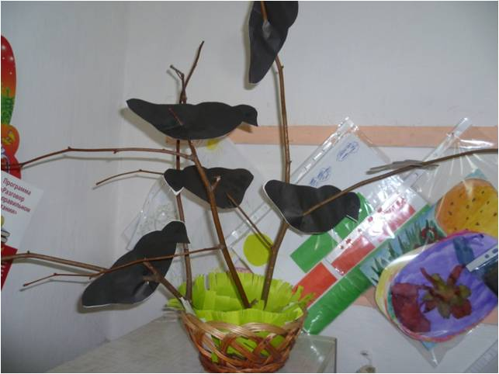

Грачи прилетели
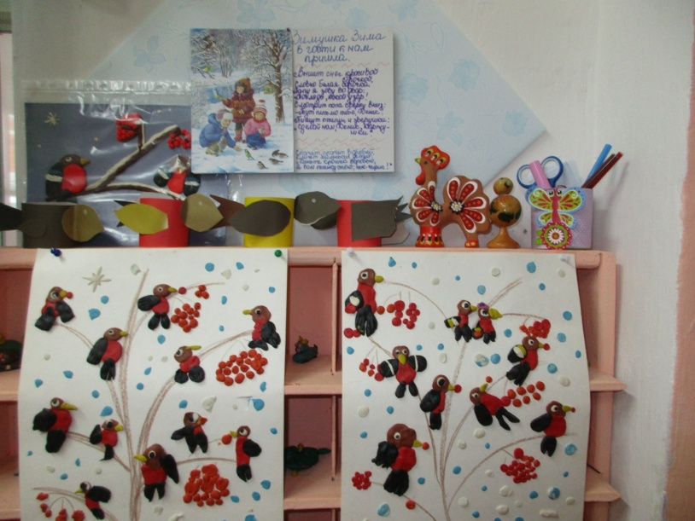

Снегири на ветках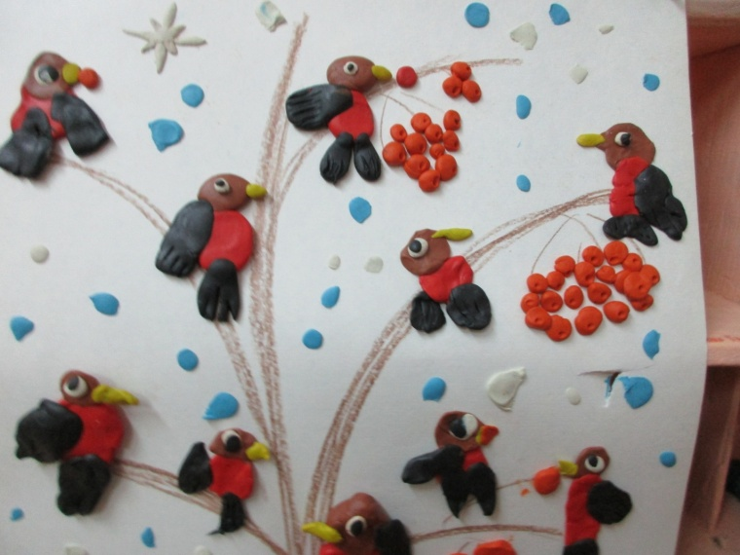

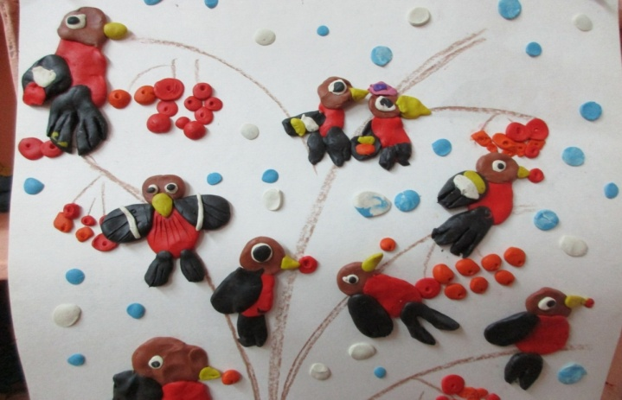

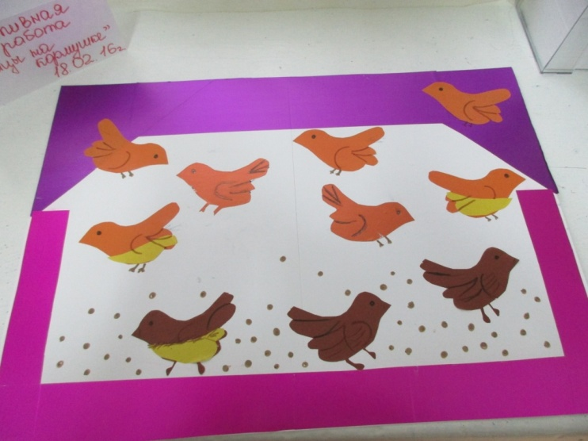Птицы на кормушке

Отчет о проделанной работе
Дети заботливо относятся к птицам и ежедневно дежурят в «Птичьей столовой», чистят и подправляют кормушки, пополняют их собранным кормом. А птицы и рады, со всех сторон слетаются, им такой прием очень нравится.
Наблюдая за птицами, дети заметили, что, пополняя кормушки в одном и том же месте и в одно и тоже время, птицы привыкают к постоянным местам кормежки и посещают их с точностью часов.
Каждый день мы добавляли в кормушки разный корм. Первыми заметили кормушки воробьи. Сначала они с опаской подлетали к кормушкам, долго оглядывались, но постепенно освоились и перестали бояться детей. Однажды прилетали синички. Оказалось, что синички и воробьи отличаются друг от друга. Иногда прилетают сороки и вороны, один раз прилетали даже снегири, но самыми частыми гостями являются голуби.
Воробьи и голуби прилетают стайками, а синички по 2-3, сороки и вороны поодиночке.
В ветреные дни птицы не прилетают.
Кормушки за время наблюдений посетили 6 видов птиц. Это воробьи, синицы, голуби, снегири, вороны и сороки.
Результатом хорошей подкормки является то, что стайки птиц в ожидании корма держатся на участке детского сада, ждут его. А для того, чтобы дети знали, как называется тот или иной посетитель кормушки, чем он любит полакомиться, мы изучали книги с изображением птиц и советами, просмотрели ряд презентаций о зимующих птицах, проводились познавательные занятия, беседы.
Ежедневная подкормка птиц на участке создает хорошие условия для систематических наблюдений за ними. Цикл наблюдений может складываться по-разному в зависимости от поведения конкретных птиц (одни кормятся, другие только наблюдают за остальными).

